Экологический краткосрочный проект «Синички-невелички».
Место проведения: ГБДОУ «Детский сад №46 Колпинского района г.Санкт-Петербурга»
Дата проведения: 8-12 ноября, 2021 год
Группа: подготовительная логопедическая
Задачи:
1.Познакомить детей с праздником «Синичкин день».
2.Расширить и обобщить знания детей о синицах и зимующих птицах – внешний вид, строение тела, способ передвижения, среда обитания.
3.Развивать речевую активность детей при описании зимующих птиц.
4.Научить заботиться о птицах в зимнее время.
5.Воспитывать познавательный интерес и бережное отношение к птицам.
Вид проекта: информационно-познавательный, творческий.
Тип проекта: краткосрочный, с 11.11.21 по 12.11.21.
Участники проекта:
Воспитатель: Гужова Наталья Геннадьевна
Рубан Татьяна Владимировна
Учитель-логопед: Черемискина Наталья Николаевна
дети подготовительной группы;
родители.
Актуальность: Несколько лет назад в России появился экологический праздник «Синичкин день». Отмечается этот праздник 12 ноября. История этого праздника уходит корнями в далекое прошлое. По народным приметам, именно к 12-му ноября синицы, предчувствуя скорые холода, прилетают из лесов ближе к жилищу человека и ждут помощи от людей. Наши предки приметили, если птицы появляются возле жилья человека целыми стаями, значит, очень скоро наступят холода. А еще в этот день наши предки предсказывали погоду по особым приметам, если синица свистит – быть ясному дню, если пищит – быть ночному морозу, собирается много синиц на кормушках – к метели и снегопаду. Название «синица» происходит вовсе не от цвета оперения этих птиц, как многие считают. Свое имя эти птицы получили за пение звонких песен, которые напоминают перезвон колокольчика. Как известно синицы приносят пользу человеку, а чтобы они и дальше могли приносить пользу человеку необходимо о них позаботиться в зимнее время.
Ожидаемые результаты:
- Дети получат знания об экологическом празднике «Синичкин день»;
- Пополнят свои знания о зимующих птицах;
Расширят словарный запас;
- Научаться заботиться о зимующих птицах;
- Приобретут экологическую привычку подкармливать птиц зимой.
Этапы работы над проектом:
1 этап – информационный.
2 этап – основной.
3 этап – заключительный.
I. Подготовительный этап:
Подготовка к внедрению проекта.
Довести до участников проекта важность данной проблемы.
Подбор информации по данной теме.
Подбор методической и художественной литературы, иллюстраций.
Подбор материалов, атрибутов для игровой, экспериментальной деятельности детей.
II. Основной этап:
1.Беседа: «Синичкин день»
НОД «Птички -синички».
2. Чтение художественной литературы:
Ф.Райхенштенгтер, Г-Г Дёринг «Маленькая синичка и её друзья».
3. Рисование «Синица».
4.Отгадывание загадок о зимующих птицах.
5. Пальчиковая гимнастика «Вот кормушка у дверей» , «Птичья кормушка».
6. Подвижные игры:
«Птички и кошка», «Птички и клетка».
7. Релаксационные игры и упражнения «Поможем птенчику»
8.Регулярная расчистка дорожек к кормушкам, добавление корма в кормушки.
9. Работа с родителями:
- Папка- передвижка «История возникновения праздника «Синичкин день».
III. Заключительный этап:
- Викторина «Что мы знаем от птицах?»
- Участие в акции Синичкин День #СиничкинДень
- 12 ноября 2021 года в группе Федерального центра дополнительного образования и организации отдыха и оздоровления детей была проведена онлайн - трансляция самого долгожданного экологического события этого года Всероссийского экологического фестиваля детей и молодежи «Земле жить!» - Всероссийский экологический урок " Эколята-молодые защитники природы". Наши ребята приняли активное участие в этом Фестивале !!! Мы объединили этот день с Синичкиным днём!!! Много интересного и полезного узнали не только ребята , от и взрослые. #ДрузьяЗемли #ЗемлеЖить #ЭкоФест

Приложение:
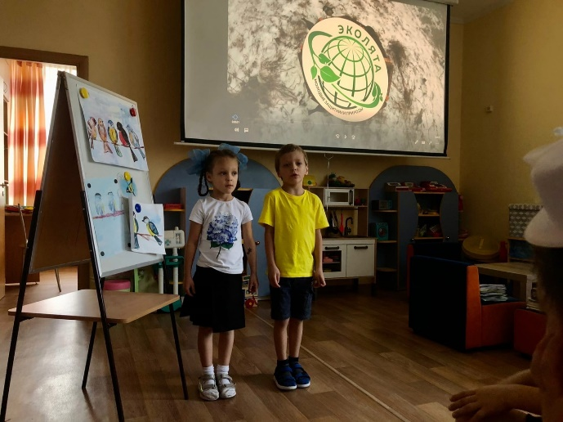
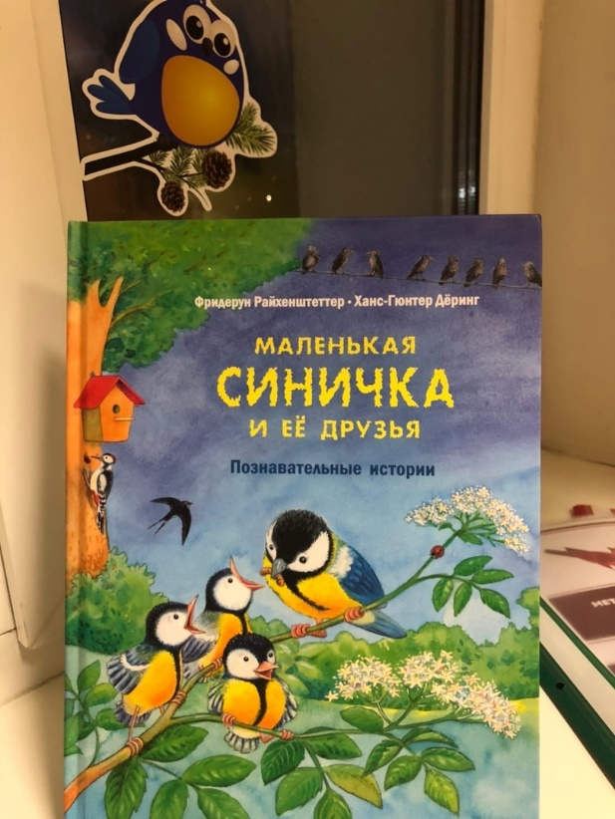
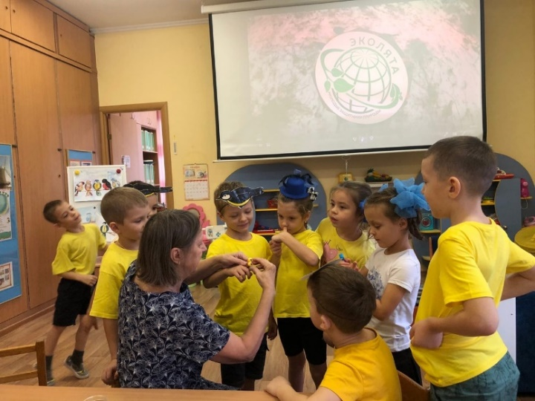
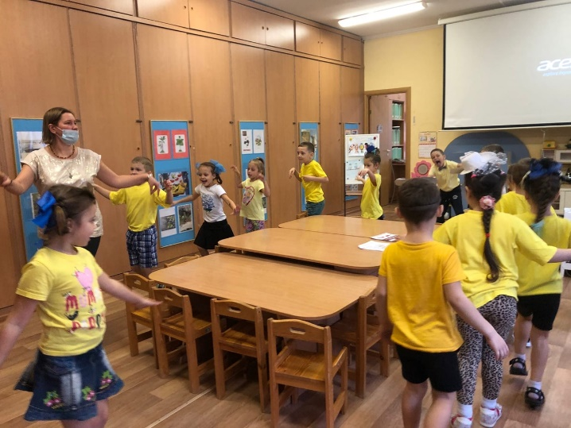
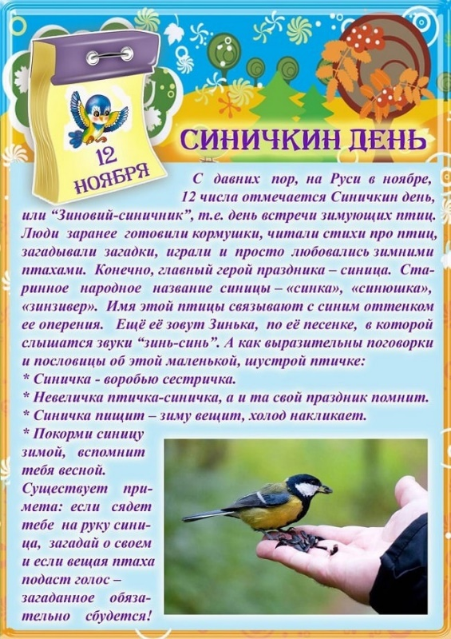

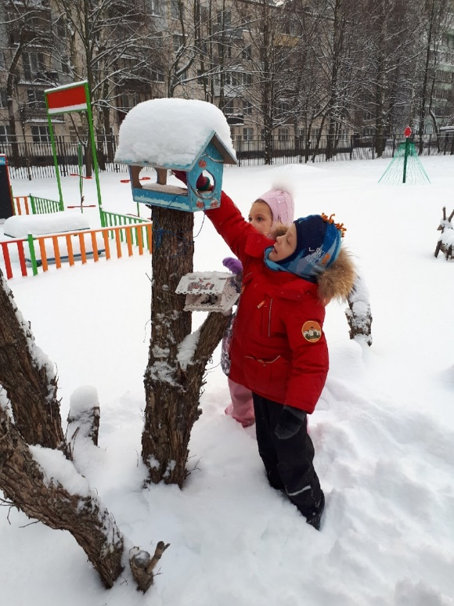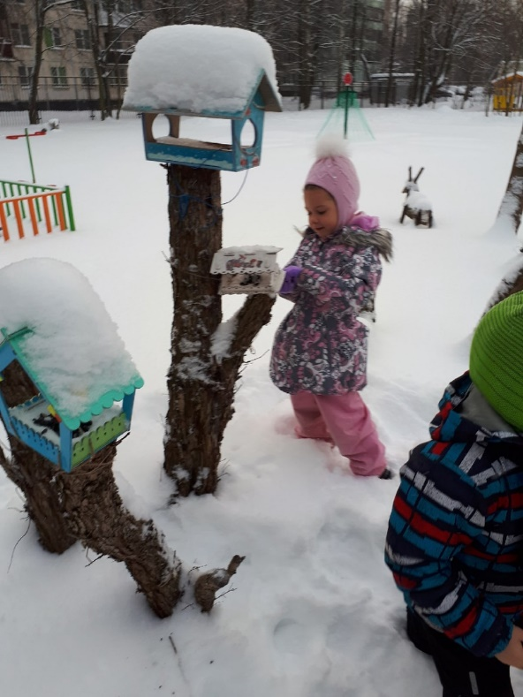

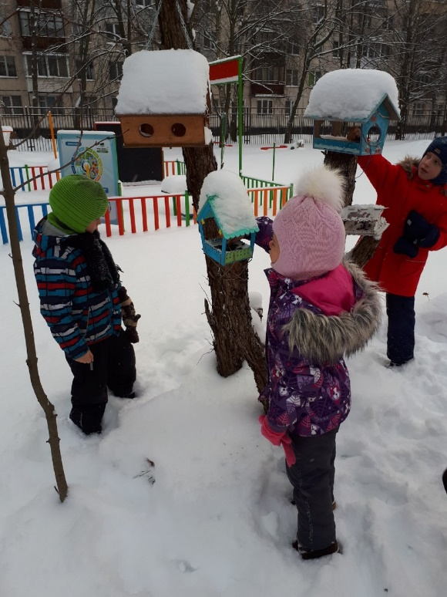

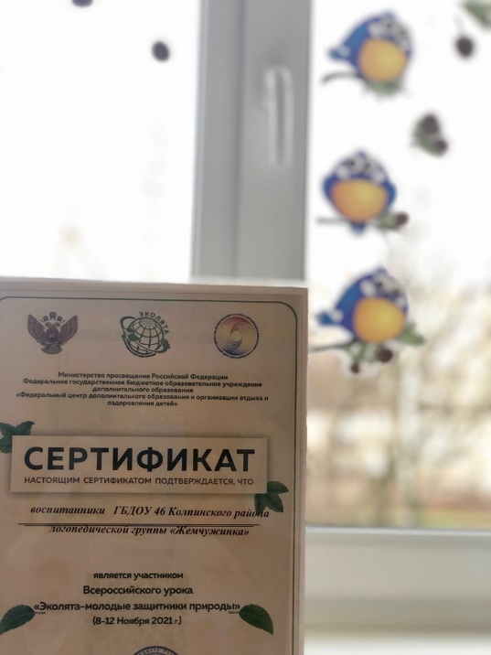

Беседа «Синичкин день»
Задачи: - расширить знания детей о синицах
- познакомить с традициями праздника «Синичкин день»
- расширять словарный запас детей
-прививать любовь и бережное отношение к родной природе.
Я зимой люблю кормушки, Как на ёлочках игрушки, Если поклевать хочу, От одной к другой лечу. Желтогрудая я птичка, И зовут меня…(Синичка).
Ход беседы: На улице зима. Земля, вода и лес - все покрыто снегом, кажется, все кругом погрузилось в сон. Замерли травы, кусты и деревья. Под снежным покрывалом затаились, застыли многие животные. Замерли, но не умерли. Хорошо тому, у кого теплое, уютное логово, берлога, норка или гнездо. Хорошо тому, у кого запасов полная кладовая. Поел, свернулся калачиком - спи крепко, смотри сладкие сны. А птицы сильно страдают зимой от холода и голода. Ледяной ветер гуляет, носится между домами и деревьями, забирается и под тугие перышки. Не усидеть маленьким птичкам ни на земле, ни на ветке: все покрыто снегом, стынут лапки. Надо прыгать, летать, чтобы как-нибудь согреться. Ох, как трудно им приходится! Ищут они, где бы укрыться от холода, от страшного зимнего ветра. Хорошо известно: кто сыт, тому холод не страшен, поэтому мы должны помогать своим маленьким, слабым пернатым друзьям. Им много не надо. Кто даст зернышек, кто - сальца, кто - ягод, кто - хлебных крошек. А сколько их можно спасти от голодной смерти! Птиц на земле очень много – около 9 тысяч видов. Есть птицы очень большие, чуть ли не двухметровой величины, а есть совсем крошечные, как
бабочки. Одни птицы живут в лесу, другие – в горах, а третьи – только на берегу моря. Одни птицы питаются рыбой, другие – насекомыми. Есть хищные птицы, которые поедают других зверей, а есть, которые едят в основном ягоды и семена. Есть птицы которые улетают зимовать в теплые края. Их называют перелетные, есть птицы, для которых наши зимы не страшны. Они прилетают к нам из более холодных мест. Есть птицы, которые никуда не улетают из своих насиженных мест, и остаются с нами зимовать. Вот о них мы сегодня и поговорим. Синица величиной с воробья. Голова, полоса вдоль груди, горло, задняя часть брюшка и подхвостье черные. Щеки белые. Спина зеленоватая, нижняя сторона тела желтая, хвост и крылья голубоватые. Оседлая и кочующая птица. Широко распространена на территории страны от западных ее границ до Сахалина. Гнездо устраивает в дупле. Голос - звонкое "пинь-пинь-чэржжж" и песня "ци-ци-ци-пи... ин-ча-ин-ча".
/аудиозапись голоса синички/
Довольно легко определяется по яркой окраске и относительно крупной величине. А знаете ли вы, что в семействе синицевых 65 видов, а в России их обитает 11 видов.
С давних пор на Руси 12 ноября отмечался Синичкин день, т. е., день встречи зимующих птиц. Люди готовили кормушки, читали стихи про птиц, загадывали загадки, играли и просто любовались зимними птахами.
Почему именно Синичкин день? Да потому что синица – для Руси божья птица. Раньше в старину на неё гадали: бросали крошки хлеба, кусочки сала и наблюдали: если синичка сначала станет клевать сало, то в доме будет вестись живность, если станет клевать крошки хлеба, то будет в доме достаток. В народе говорили «Невелика птичка синичка, а свой праздник знает».
ДОБРЫЕ СОВЕТЫ Не выбрасывайте семена арбузов, дынь, тыквы, кабачков. Они очень
нравятся птицам. Для свиристелей, снегирей, зябликов заготовьте ягоды рябины, калины, бузины, слегка подсушив ягоды. Синицы и поползни охотно едят семена подсолнечника, крапивы, крошки белого хлеба, сало. Семена репейника-лопуха – лакомство для щеглов. Их совсем легко сохранить, собрав большие комки и поместив в сарае. Правила подкормки птиц: кормушки должны быть удобными (показ образцов кормушек) кормить птиц надо регулярно корма в кормушках должно быть немного Если птичка не ест зимой 6 часов, она погибает. Из десяти мелких птиц в суровые зимы остаются только две. Помогите птицам перезимовать, они вам будут очень благодарны.

Конспект непосредственно-образовательной деятельности «Птички-синички».
Цель: Познакомить детей с праздником «Синичкин день».
Задачи:
Образовательные: Познакомить детей с зимующими птицами. Поддерживать и стимулировать попытки самостоятельного познания детьми окружающего мира, устанавливая связи между его объектами. Продолжать учить детей заботиться о птицах, которые живут рядом с нами;
Воспитательные: Воспитывать заботливое отношение и интерес к зимующим птицам. Воспитывать заботливое отношение к птицам, желание помогать им в трудных зимних условиях, вести регулярную подкормку.
Развивающие: Развивать умение соотносить изменения в природе с жизнью зимующих птиц. Расширить представления детей о всероссийских праздниках; Развивать эмоциональную сферу, толерантность, чувство сопричастности к всенародным торжествам;
Материалы: вывеска «Синичкин день», иллюстрации зимующих птиц и разных видов синичек.
Ход.
Воспитатель: Вот и отшумела золотая осень, поредели кроны деревьев, избавились от своего пестрого наряда. От кружил листопадом сентябрь, отшумел дождями октябрь, встретил нас первыми морозами ноябрь. И вот уже зима спешит к нам с морозами и снегом.
По дороге по прямой шла зима с морозами,
Шла зима с морозами, снег стелила розовый.
Воспитатель: И как только, на улице похолодало, многие птички засуетились как будто их кто- то напугал. Да нет, пугать никто не пугал. Вот только дождики да морозы не всем птицам по душе. Пришла пора некоторым из них улетать в теплые края. Раньше всех от нас улетают стрижи и ласточки, в сентябре отбывают грачи, скворцы, кукушки, а к ноябрю покидают нас все перелетные птицы. Но улетают от нас одни пернатые, а с нами остаются другие птицы. Сегодня мы их поприветствуем.С давних пор на Руси 12 ноября отмечался Синичкин день, т. е., день встречи зимующих птиц. Люди готовили кормушки, читали стихи про птиц, загадывали загадки, играли и просто любовались зимними птахами.Почему именно Синичкин день? (Ответы детей). Да потому что синица – для Руси божья птица. Раньше в старину на неё гадали: бросали крошки хлеба, кусочки сала и наблюдали: если синичка сначала станет клевать сало, то в доме будет вестись живность, если станет клевать крошки хлеба, то будет в доме достаток. В народе говорили «Невелика птичка синичка, а свой праздник знает». Ребята, а какой же праздник без синички?
Прилетела к нам синичка,
Села прямо за окном.
Эту маленькую птичку
С нетерпением мы ждем.
И чтоб стало ей полегче,
Ведь исчезли червячки,
Для нее кусочки сала
Мы повесим на сучки.
Глазом бусинкой сверкает,
Смотрит, вертится, клюет.
От окошка улетая,
Песню весело поет.
Дидактическая игра «Будь внимателен».
Воспитатель: Я сейчас буду называть только птиц, но если вдруг ошибусь или вы услышите что-то другое, то топаете. Начинаем:
Прилетели птицы:
Голуби, синицы,
Мухи и стрижи …
Прилетели птицы:
Голуби, синицы.
Аисты, вороны,
Галки, макароны!..
Прилетели птицы:
Голуби, куницы!..
Прилетели птицы:
Голуби, синицы,
Страусы, чижи …
Прилетели птицы:
Голуби, синицы,
Галки и стрижи,
Комары, кукушки …
Прилетели птицы:
Голуби, синицы,
Галки и стрижи,
воробьи, кукушки,
Черные грачи,
Лебеди, скворцы …
Воспитатель: Все вы молодцы! Замечательно справились с заданием.
Подвижная игра « Накорми птенца».
Воспитатель: Ребята, а вы знаете, что в зимнее время нашим пернатым друзьям бывает холодно и голодно? Из десяти синиц выживает до весны только одна. И наша с вами задача: не дать погибнуть зимой от голода нашим зимующим птицам, сделать для них кормушки и подкармливать птиц зимой.
Пальчиковая гимнастика "Кормушка".
Сколько птиц к кормушке нашей
Ритмично сжимают и разжимают кулачки.
Прилетело? Мы расскажем.
Две синицы, воробей,
Шесть щеглов и голубей,
Дятел в пестрых крылышках.
Всем хватило зернышек.
Педагог- психолог : комплекс релаксационных упр-й и игр «Поможем птенчику» ( цель- ознакомление с приемами мышечного расслабления, релаксация)
Воспитатель: По народному календарю 12 ноября - Зиновий-синичник, или «Синичкин день». "Покорми синицу зимой - вспомнит тебя весной", - говорят на Руси. В этот день прилетают птицы-зимники - щеглы, снегири, свиристели. Если, молвит народная примета, синиц около домов много – жди наступления больших холодов, ибо «Синичка пищит – зиму вещит, холод накликает».

Конспект викторины «Что мы знаем о птицах?»
Задачи:
Образовательные:Поддерживать и стимулировать попытки самостоятельного познания детьми окружающего мира, устанавливая связи между его объектами. Продолжать учить детей заботиться о птицах, которые живут рядом с нами;
Воспитательные:Воспитывать заботливое отношение и интерес к зимующим птицам. Воспитывать заботливое отношение к птицам, желание помогать им в трудных зимних условиях, вести регулярную подкормку.
Развивающие:Развивать умение соотносить изменения в природе с жизнью зимующих птиц. Расширить представления детей о всероссийских праздниках; Развивать эмоциональную сферу, толерантность, чувство сопричастности к всенародным торжествам;
Материалы и оборудование: аудиозапись песен «Как прекрасен этот мир» (сл. В. Харитонов, муз. Д. Тухманов), «Три синички танцевали» (сл. А. Барто, чешская народная мелодия, обработка М. Раухвергера), мольберт, картинки с изображениями зимующих и перелетных птиц.
Ход:
Звучит аудиозапись песни «Как прекрасен этот мир».
Воспитатель. Здравствуйте, ребята. Мы не зря включили песню «Как прекрасен этот мир, посмотри!». Именно она призывает нас остановиться и оглядеться вокруг. Да, он действительно прекрасен этот мир, полный чудес и загадок. Каждый день мы встречаемся с его тайнами. Иногда, спеша проходим мимо, не замечая их. Иногда случайно пытаемся отгадать какую-нибудь загадку природы. Необычайно удивительным миром природы является мир пернатых. Птицы населяют все уголки нашей планеты. Они радуют нас красивым пением, разнообразным оперением. Без птичьего щебета мир был бы скучен. Вот и отшумела золотая осень, поредели кроны деревьев. Они сбросили свой пестрый наряд из листвы. Откружил листопадом сентябрь, отшумел дождями октябрь, встретил нас первыми морозами ноябрь. И как только на улице похолодало, многие птицы засуетились, как будто их кто- то напугал. Почему это происходит?
Бывают птицы разными:
Одни боятся вьюг
И улетают на зиму
На добрый, тёплый юг.
Другие – те народ иной:
В мороз над лесом кружат,
Для них разлука с родиной
Страшнее лютой стужи.
К их пёрышкам взъерошенным
Не пристают снежинки,
Они и под порошами
Резвятся для разминки.
К. Мухаммади
Воспитатель. Да, одни птицы улетели в теплые края, другие наоборот прилетели зимовать к нам. Сейчас мы проверим, знаете ли вы зимующих и перелетных птиц.
Дидактическая игра «Найдите зимующих птиц».
(Воспитатель предлагает детям выбрать для себя картинку с изображением птицы).
Воспитатель. А сейчас вы превратитесь в стайку птиц. По условному музыкальному звуку зимующие птицы должны собраться в одну стаю, а перелётные – в другую. Затем каждая стая смотрит, нет ли чужих в их рядах. ( муз.руководитель Филимонова Олеся Николаевна)
Воспитатель. А знаете ребята, что с давних пор на Руси 12 ноября отмечался Синичкин день – день встречи зимующих птиц. Издавна к этому дню люди готовили кормушки, читали стихи про птиц, загадывали загадки, играли и просто любовались зимними птахами. Почему этот день называется «Синичкин день»? Да потому что в народе говорили, что «синица для Руси божья птица». Раньше в старину на неё гадали: бросали крошки хлеба, кусочки сала и наблюдали: если синичка сначала станет клевать сало, то в доме будет вестись живность, если станет клевать крошки хлеба, то будет в доме достаток. В народе говорили «Невелика птичка синичка, а свой праздник знает». А какие ещё приметы, связанные с птицами вы знаете? (Ответы детей).
Воспитатель. Не только птичка – синичка остаётся с нами зимовать, но и другие птицы тоже пережидают в наших лесах и парках зимнюю стужу. Как мы можем помочь птицам зимой?
Дети: Можно смастерить кормушки, принести корм, подкармливать птиц.
Воспитатель. Да, наша задача не дать погибнуть зимой от голода птицам, сделать для них кормушки и ежедневно их подкармливать. Пернатые друзья приносят пользу, а кто из вас знает, какую?
1 ребенок. Дятлы, скворцы и синицы истребляют огромное количество насекомых. Синица за сутки съедает столько насекомых, сколько весит сама.
2 ребенок. Семья скворцов за день уничтожает 350 гусениц, жуков и улиток.
3 ребенок. Семья ласточек за лето – около миллиона различных вредных насекомых.
4 ребенок. Грач за день уничтожает до 400 червей и вредителей растений.
5 ребенок. Птицы склёвывают семена и плоды сорняков, снижают засорённость местности.
6 ребенок. Многие птицы – санитары, способствуют оздоровлению местности.
Воспитатель. А мы должны сделать всё, чтобы наши пернатые друзья постоянно чувствовали нашу заботу.
Педагог- психолог : комплекс релаксационных упр-й и игр «Поможем птенчику» ( цель- ознакомление с приемами мышечного расслабления, релаксация)
Воспитатель. А сейчас забавная задача ожидает вас. Сосчитайте, сколько птичек прилетело, в этот час?
Мы кормушку смастерили,
Мы столовую открыли.
Поползень, лесной – сосед,
Будет вам зимой обед.
В гости первый день недели.
К нам синицы прилетели.
А во вторник, посмотри,
Прилетели снегири.
Три вороны были в среду.
Мы не ждали их к обеду,
А в четверг со всех краев –
Стая жадных воробьев.
В пятницу в столовой нашей
Голубь лакомился кашей.
А в субботу на пирог.
Налетело семь сорок.
Воспитатель. Посчитайте, сколько прилетело на нашу кормушку поползней, синиц, воробьёв, голубей, сорок? Ответьте на вопросы:
1. Какие птицы прилетали первыми на кормушку?
2. В какой день недели прилетали вороны?
3. Сколько ворон прилетало?
4. Чем лакомился голубь на кормушке?
5. Чем угощались сороки?
6. Сколько было сорок на кормушке?
Молодцы, и с этим заданием справились!
Викторина «Что мы знаем о птицах».
1. Какая птица на земле самая большая?
2. Какая птица самая маленькая на земле?
3. Какие птицы не умеют летать?
4. Какие птицы устраивают танцы на болотах?
5. Птенцы, какой птицы не знают своей мамы?
6. Какую птицу называют «лесным доктором»?
7. Какую птицу называют «лесным санитаром»?
Игра «Птичий концерт».
(Каждой группе ребят из 3-х человек даётся название птицы и предлагается хором продемонстрировать, как эти птицы поют):
Воробьи – чирик – чирик.
Синицы – тинь – тинь.
Ворона – кар – кар.
Дятел – тррр – тррр.
Снегирь – дю – дю – дю.
Клёст – цок – цок – цок.
Свиристель – тюр –тюр – тюр.
Воспитатель. Ребята, будем помнить, что в зимнее время нашим пернатым друзьям бывает холодно и голодно. Из 10 синиц доживает до весны только одна. И наша с вами задача: не дать погибнуть зимой от голода нашим зимующим друзьям. А вот и синичка прилетела.
Синица:
Всё короче зимний день.
Не успеешь пообедать,
Солнце сядет за плетень.
Ни комарика, ни мушки
Всюду только снег, да снег.
Хорошо, что нам кормушки
Сделал добрый человек.
Воспитатель. А сейчас, мы пойдём на улицу и насыплем корм в кормушки. Когда будете в них насыпать корм, то приговаривайте: «Птичка, птичка, вот тебе крошки с моей ладошки». Как только вы начнете регулярно подкармливать птиц, они станут вашими постоянными гостями!
Покормите птиц зимой,
Пусть со всех концов
К вам слетятся, как домой
Стайки на крыльцо.

Загадки о зимующих птицах
Плотник с острым долотом
строит дом с одним окном… (дятел).
Кто красуется на ветке
в желтой праздничной жилетке?
Это маленькая птичка,
а зовут её … (синичка)
Красногрудый, чернокрылый,
любит зернышки клевать,
С первым снегом на рябине
он появится опять. (Снегирь)
В серой шубке перовой
и в морозы он герой,
Зимовать не улетает,
под карнизом обитает. (Воробей)
Что за стол среди берез
под открытым небом?
Угощает он в мороз
птиц зерном и хлебом (Кормушка)
Стихотворения
Синичка.
Прилетела к нам синичка,
Села прямо за окном.
Эту маленькую птичку
С нетерпением мы ждем.
И чтоб стало ей полегче,
Ведь исчезли червячки,
Для нее кусочки сала
Мы повесим на сучки.
Глазом бусинкой сверкает,
Смотрит, вертится, клюет.
От окошка улетая,
Песню весело поет.
Подвижные игры
«Птички и кошка»
Цель: учить детей спрыгивать со скамеек на носки на полусогнутые ноги,
бегать по площадке врассыпную, по сигналу взбираться на скамейки, не
держась друг за друга. Развивать умение действовать по сигналу, быстроту
движений.
Ход игры: 1 вариант.
3-4 ребёнка изображают птиц, остальные – птенчики, один ребенок — кошка.
Перед началом игры птицы и птенчики находятся на деревьях – залезают на
возвышение, вылетают, (спрыгивают на обе ноги), только по зову, птицы и
бегают в пределах площадки. По сигналу воспитателя птенчики летят на
возвышения, а кошка старается поймать птичек. Кошка не может ловить того
кто стоит на возвышении, кошка пытается поймать птиц.
2 вариант.
Чертится большой круг или выкладывается из шнура. Дети – птички встают
по кругу с внешней стороны. Одного ребёнка назначают кошкой, он
становится в центре круга. Кошка засыпает, а птички впрыгивают в круг и
летают там, присаживаются, клюют зёрна. Кошка просыпается и начинает
ловить птиц, а они убегают за круг. Пойманных птичек кошка ведёт в центр
круга.
«Птички и клетка»
Цель: повышение мотивации к игровой деятельности, упражнять бег – в
положении полусидя с ускорением и замедлением темпа передвижения.
Ход игры:
Дети распределяются на две группы. Одна образует круг в центре площадки
(дети идут по кругу, держась за руки) – это клетка. Другая подгруппа –
птички. Воспитатель говорит: «Открыть клетку!» Дети, образующие клетку,
поднимают руки. Птички влетают в клетку (в круг) и тут же вылетают из
нее. Воспитатель говорит: «Закрыть клетку!» дети опускают руки. Птички,
оставшиеся в клетке, считаются пойманными. Они встают в круг. Клетка
увеличивается, и игра продолжается, пока не останется 1 – 3 птички. Затем
дети меняются ролями.

Пальчиковая гимнастика
Вот кормушка у дверей.
(показывают одной рукой на кормушку)
Дам им булки, пшенной каши,
Дам им зерна, семена.
А синице дам я сало,
(загибают и разгибают пальцы, перечесляя корм)
Пусть клюет его она.
(собранными в щепотку пальцами имитируем движения)
Птичья кормушка
Мы повесили кормушки,
(движения рук, имитирующие «вешание» кормушки)
В них насыпали зерно.
( «насыпаем» зерно щепотками)
Для голодных птиц зимою
Очень вкусное оно.
Прилетайте к нам, синицы,
Голубь, клест и воробей!
(на каждую птицу загибаем палец)
И, конечно, ждем мы в гости
Красногрудых снегирей.
Сколько птиц в кормушке нашей
Сколько птиц в кормушке нашей
(сжимать и разжимать кулачки)
Прилетело? Мы расскажем.
Две синицы, воробей,
Шесть щеглов и голубей,
Дятел в пестрых перышках.
(на каждое название птицы загибать пальцы)
Всем хватило зернышек.
(сжимать и разжимать кулачки)

